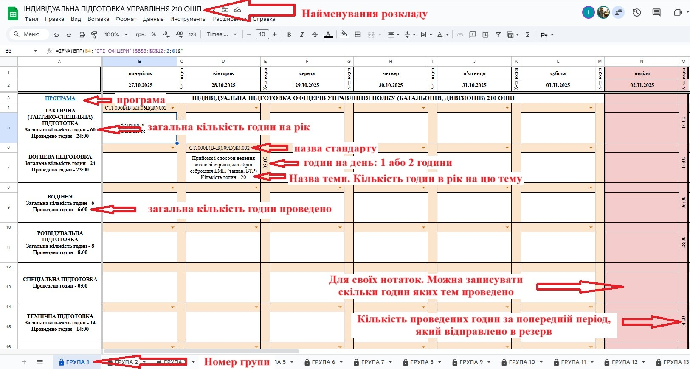
При заповнені розкладу «ІНДИВІДУАЛЬНА ПІДГОТОВКА УПРАВЛІННЯ 210 ОШП» треба звернути увагу на:
1. Розклад заповнюється на наступний тиждень з понеділка по суботу до поточної середи до 18:00;
2. Кількість годин на день – 2 години.
3. Найменування розкладу повинно бути «ІНДИВІДУАЛЬНА ПІДГОТОВКА УПРАВЛІННЯ 210 ОШП»;
4. Номер групи повинен бути Ваш;
5. Ознайомитись з програмою навчання (як навчати, що робити, скільки годин, коли проводити) Ви можете завантаживши «ПРОГРАМУ ІНДИВІДУАЛЬНОЇ ПІДГОТОВКИ» по посиланню «ПРОГРАМА»;
6. Заповнювати тільки клітинки які виділені кольором;
7. Загальна кількість - годин проведено, не може перевищувати загальну кількість годин на рік.
8. Назву стандарту та кількість годин треба вибирати зі списку. Копіювати та вставляти ЗАБОРОНЕНО!!!
9. Дати змінювати ЗАБОРОНЕНО!!!

